администрация МУНИЦИПАЛЬНОГО ОБРАЗОВАНИЯ СОСНОВОБОРСКИЙ ГОРОДСКОЙ ОКРУГ ЛЕНИНГРАДСКОЙ ОБЛАСТИ

постановление

от 24/11/2014 № 2707

О внесении изменений в постановление администрации
Сосновоборского городского округа от 19.04.2011 № 674
«Об образовании комиссии по ведению работы
с организациями по вопросам погашения задолженности
по налоговым и неналоговым платежам»

Руководствуясь Решением совета депутатов Сосновоборского городского округа от 15.10.2014 № 12 «О делегировании депутатов совета депутатов третьего созыва в состав постоянно действующих комиссий администрации муниципального образования Сосновоборский городской округ» и в связи с кадровыми изменениями, администрация Сосновоборского городского округа п о с т а н о в л я е т:

1. Внести изменения в постановление администрации Сосновоборского городского округа от 19.04.2011 № 674 «Об образовании комиссии по ведению работы с организациями по вопросам погашения задолженности по налоговым и неналоговым платежам (с изменениями от 09.09.2011 № 1593, от 22.03.2012 № 669, от 06.06.2012 № 1388, от 17.09.2012 № 2360, от 15.03.2013 № 722, от 13.05.2013 № 1131)»:
1.1.Утвердить состав комиссии по ведению работы с организациями по вопросам погашения задолженности по налоговым и неналоговым платежам (Приложение).

2. Пресс-центру администрации (Арибжанов Р.М.) разместить настоящее постановление на официальном сайте Сосновоборского городского округа.
3. Общему отделу администрации (Тарасова М.С.) обнародовать настоящее постановление на электронном сайте городской газеты "Маяк".
4. Настоящее постановление вступает в силу со дня официального обнародования.
5. Контроль за исполнением настоящего постановления возложить на заместителя главы администрации, председателя комитета финансов Козловскую О.Г.

Глава администрации
Сосновоборского городского округа В.И.Голиков

Исп. Яшина И.О.
Тел. 2-43-52; ПТ

СОГЛАСОВАНО:

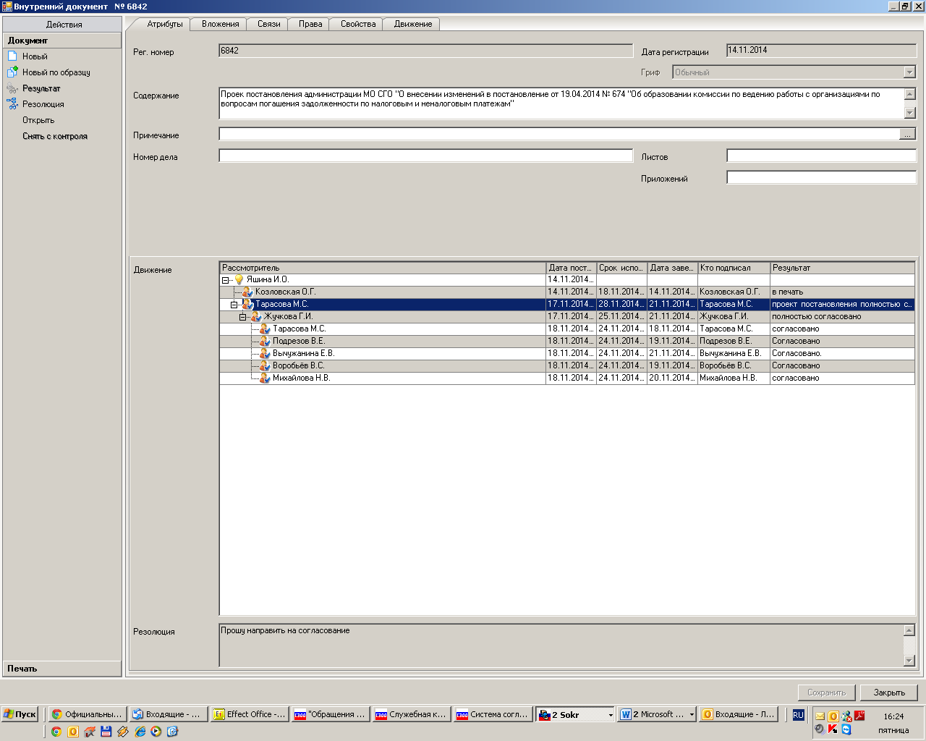

Рассылка:
общий отдел, КФ,
КУМИ, юридический отдел
члены комиссии

утвержден

постановлением администрации
Сосновоборского городского округа
от 24/11/2014 № 2707

(Приложение)

СОСТАВ
комиссии по ведению работы с организациями по вопросам погашения задолженности по налоговым и неналоговым платежам

Председатель комиссии:

Голиков В.И. | – глава администрации Сосновоборского городского округа.

Заместители председателя комиссии:

Подрезов В.Е. | – первый заместитель главы администрации;
Козловская О.Г. | – заместитель главы администрации, председатель Комитета финансов.

Члены комиссии:

Воробьев В.С. | – заместитель главы администрации Сосновоборского городского  округа;
Михайлова Н.В. | – председатель КУМИ Сосновоборского городского округа;
Вычужанина Е.В. | – главный специалист юридического отдела администрации;
Алмазов Г.В | – председатель постоянной депутатской комиссии по экологии,  архитектуре и градостроительству (по согласованию);
Сорокин Н.П. | – председатель постоянной депутатской комиссии по  муниципальному,  имуществу, земле и строительству (по согласованию);
Сироткин А.И. | – начальник УПФР по г. Сосновый Бор Ленинградской области  (по согласованию);
Комиссарова Т.А. | – консультант- руководитель группы по работе со страхователями  Ленинградского регионального отделения Фонда социального  страхования РФ(по согласованию);
Токарев С.И. | – начальника ИФНС России по г. Сосновый Бор Ленинградской  области (по согласованию);
Посмитная М.В. | – заместитель начальника ИФНС России по г. Сосновый Бор  Ленинградской области (по согласованию);
Лазаренко А.В. | – начальник отдела экономической безопасности и противодействия  коррупции ОМВД РФ по г. Сосновый Бор Ленинградской области  (по согласованию);
Ковалев В.В. | – прокурор г. Сосновый Бор Ленинградской области (по  согласованию);
Трешкина А.В. | – исполняющий обязанности начальника отдела, старшего судебного пристава РОСП ФССП по г.Сосновый Бор Ленинградской области;

Секретарь комиссии:

Яшина И.О. | – ведущий специалист Комитета финансов Сосновоборского  городского округа.

Исп. Яшина И.О.
Тел. 2-43-52; ПТ

